城镇污水处理厂污泥深度脱水

工艺设计与运行管理指南

（征求意见稿）

中国计划出版社

年

前 言

根据中国工程建设标准化协会[2018]建标协字第15号文《关于印发2018年第一批协会标准制订、修订计划的通知》，制订本指南。

近年来，随着对污泥减量减容和最终处置要求的提高，污泥深度脱水技术在国内得到了较为广泛的应用。但该技术被认为是一种应急性、过渡性的污泥处理技术，在国外应用较少，国外污泥深度脱水方面标准规范也相对较少。

我国现有部分技术指南与技术规程内容中对于深度脱水的规定较少，指导作用有限。目前国内已发布的相关标准中，与深度脱水相关的标准主要包括：《城市污水处理厂运行维护及其安全技术规程》（CJJ 60-2011）、《城镇污水处理厂污泥处理技术规程》（CJJ 131-2009）、《城镇污水处理厂污泥处理处置技术指南》（试行）、《厢式压滤机和板框压滤机 型式与基本参数》（JB/T4333.1-2005）、《厢式压滤机和板框压滤机 技术条件》（JB/T4333.2-2005）、《厢式压滤机和板框压滤机 滤板》（JB/T4333.3-2005）和《厢式压滤机和板框压滤机 隔膜滤板》（JB/T4333.4-2005）。

其中，《城市污水处理厂运行维护及其安全技术规程》（CJJ 60-2011）、《城镇污水处理厂污泥处理技术规程》（CJJ 131-2009）对污泥脱水机房的运行管理、安全操作、维护保养、技术指标等进行了规定，适用的对象主要是传统的离心脱水和带式压滤脱水，对于深度脱水的指导作用有限。《城镇污水处理厂污泥处理处置技术指南》（试行）对污泥深度脱水的调理方法进行了阐述，但是内容较为简略，缺乏对污泥压滤、滤液收集处理、运行管理等方面的规定。《厢式压滤机和板框压滤机 型式与基本参数》（JB/T4333.1-2005）、《厢式压滤机和板框压滤机 技术条件》（JB/T4333.2-2005）、《厢式压滤机和板框压滤机 滤板》（JB/T4333.3-2005）和《厢式压滤机和板框压滤机 隔膜滤板》（JB/T4333.4-2005）针对压滤机的型式与参数、技术性能、滤板质量等进行了规定，可以为本指南的编制提供技术支撑。

基于我国污泥深度脱水技术的发展趋势及其对标准体系完善的需求，本指南旨在系统阐述污泥深度脱水技术的原理、主要工艺类型和特点，系统介绍和解释工艺流程、工艺基础数据、工艺操作参数、关键的工艺计算、运行管理的原则、内容和注意事项，指导和规范我国污泥深度脱水的工艺设计和运行管理。本指南编制过程中，梳理、借鉴了国内外相关技术文件，调查、研究了国内典型工程案例，总结、吸纳了国内外理论和实践认知。

本指南的主要内容包括：总则、术语和定义、污泥深度脱水工艺、污泥接收、输送与储存、污泥调理、污泥隔膜压滤脱水、滤液、臭气处理与泥饼处置、运行与管理。

本指南由中国工程建设标准化协会城市给水排水专业委员会归口管理，由上海市政工程设计研究总院（集团）有限公司负责技术解释。请各单位在使用过程中，总结实践经验，提出意见和建议。

|  |  |
| --- | --- |
| 主编单位： | 上海市政工程设计研究总院（集团）有限公司 |
| 参编单位： | 上海城投污水处理有限公司 |
|  | 北京北排科技有限公司 |
|  | 上海交通大学 |
|  | 景津环保股份有限公司 |
|  | 同济大学 |
|  | 住房和城乡建设部科技发展促进中心  上海市城市排水有限公司 |
| 主要起草人： |  |
|  |  |
|  |  |
|  |  |
|  |  |
|  |  |
|  |  |
|  |  |
|  |  |

中国工程建设标准化协会

2019年 月 日

目 录

1 总 则 1

2 术语和定义 2

3 污泥深度脱水工艺 3

3.1 作用与原理 3

3.2 主要技术 5

3.3 工艺流程与工艺设计 6

3.4 总体布置 9

4 污泥接收、输送与储存 11

4.1 污泥的接收 11

4.2 污泥的输送 11

4.3 污泥的储存 12

5 污泥调理 14

5.1 作用与原理 14

5.2 主要技术 14

5.3 化学调理技术要求 18

6 污泥隔膜压滤脱水 21

6.1 作用与原理 21

6.2 主要设备 22

6.3 技术要求 28

7 滤液、臭气处理与泥饼处置 36

7.1 滤液收集处理 36

7.2 臭气收集处理 36

7.3 泥饼处置 36

8 运行与管理 37

8.1 运行与维护 37

8.2 监测与检测 39

8.3 安全管理 41

附录 编 制 依 据 45

1 总 则

1.0.1 编制目的

为了深化对城镇污水处理厂污泥深度脱水技术的原理和工艺的理解，提升我国污泥深度脱水工艺设计和运行管理水平，在查阅国内外相关技术材料、调研国内相关工程的基础上，依据国家和行业相关法律法规和标准规范，编制本指南。

1.0.2 适用范围

本指南适用于城镇污水处理厂污泥深度脱水的工艺设计和运行管理。

1.0.3 建设运行基本原则

（1）处置决定处理，处理满足处置

应根据污泥特性选择合理的污泥处置方式，污泥处理设施的工艺及建设标准必须满足处置方式的要求，实现污泥深度脱水与焚烧、土地利用等处置方式的衔接。

（2）绿色循环低碳

在解决污泥处理处置迫切问题、保障污泥安全环保处理处置的基础上，最大程度上减少污泥处理处置过程对外界能源和化学药剂的依赖，最大程度上避免对环境造成二次污染，最大程度上减少二氧化碳、甲烷等温室气体排放对外界的影响。

（3）全过程管理

污泥处理处置应进行全过程管理与控制。工业废水排入市政污水管网前必须按规定进行厂内预处理，使有毒有害物质达到国家、行业或者地方规定的排放标准。污泥处理处置应根据污泥最终安全处置要求，采取必要的工艺技术措施，并防止二次污染的产生。污泥处理处置运营单位应建立完善的检测、记录、存档和报告制度；对处理处置后的污泥及其副产物的去向、用途、用量等进行跟踪、记录和报告。

2 术语和定义

1. 污泥深度脱水 sludge deeply dewatering

采用机械力作用的方式进一步去除浓缩污泥中的大量水分，使脱水后污泥含水率降至65%以下的过程，特殊条件下污泥含水率还可以更低。

1. 进料 feedstock

在输料泵的压力作用下，将所要过滤的污泥输入由滤板组成的各个滤室。

[T/CECS 537-2018，术语2.0.2]

1. 滤饼 sludge cake

经机械脱水后，在滤室内形成的含水率较低的片状污泥。

1. 滤液 filtrate

料浆经压滤脱水时透过过滤介质排出的液体。

1. 污泥调理 sludge conditioning

通过破坏污泥的胶态结构或减少泥水间的亲和力提高污泥的脱水效率的方法。

[T/CECS 537-2018，术语2.0.5]

3 污泥深度脱水工艺

3.1 作用与原理

3.1.1 污泥深度脱水的作用

在现行政策和标准下，众多污泥处理处置方式对污泥含水率有着越来越严格的要求。根据《城镇污水处理厂污泥处置 园林绿化用泥质》（GB23486-2009）要求，污泥园林绿化利用中含水率应小于40%；根据《城镇污水处理厂污泥处置 单独焚烧用泥质》（GB/T 24602-2009）要求，污泥单独焚烧时含水率应小于50%~80%；根据《城镇污水处理厂污泥处置 混合填埋用泥质》（GB/T 23485-2009）要求，污泥混合填埋前含水率应不大于60%；根据《城镇污水处理厂污泥处置 土地改良用泥质》（GB/T 24660-2009）要求，污泥土地改良利用中含水率应小于65%。我国污水处理厂现有污泥处理工艺一般只可将污泥含水率降至80%左右。而污泥深度脱水有显著的减容效果，可减轻污泥后续处理、运输及处置的难度，从经济效益上来说可以降低资本投入与运输管理费用，更好地满足污泥的处理处置需求、实现污泥减量化。

3.1.2 污泥深度脱水的原理

污泥深度脱水主要通过机械脱水，其原理是以过滤介质两面的压力差作为推动力，通过机械的方式将调理后污泥中的部分细胞内部水、污泥颗粒间隙水分离出来，进一步减小体积，使脱水后污泥含水率达到65%以下。目前污泥深度脱水主要依靠加压过滤来实现，即利用液压泵压力和螺杆泵的输送力将泥浆压入相邻两滤板形成的密闭滤室中，使滤布两边形成压力差，从而实现固液分离。

污泥深度脱水存在3个限制因素，即胶体颗粒物的难沉降性、污泥固体的强压缩性和胞外聚合物(extracellular polymeric substances, EPS)对水的高亲和性。在深度脱水前必须进行污泥调理预处理，这是污泥深度脱水的关键步骤。各调理方法与主要机械脱水方式相结合所能达到的脱水效果见表3-1。

表3-1 各种调理方法与主要机械方式相结合的脱水效果

|  |  |  |  |
| --- | --- | --- | --- |
| 序号 | 脱水机械  调理方法 | 带式压滤机或离心脱水机泥饼含水率（%） | 板框压滤机泥饼含水率（%） |
| 1 | 采用有机高分子药剂 | 70~82 | 65~75 |
| 2 | 采用无机金属盐药剂 | — | 65~75 |
| 3 | 采用无机金属盐药剂和石灰 | — | 55~65 |
| 4 | 采用氧化剂和混凝剂 | — | 50~65 |
| 5 | 高温热工调理 | 50~65 | <50 |
| 6 | 化学和物理组合调理 | 50~65 | <50 |

3.1.3 污泥脱水效果评价

通常采用泥饼含固率Cμ和固体回收率η两个主要指标来衡量脱水效果。泥饼含固率的高低是评价脱水效果好坏的最重要的指标，含固率越高，污泥体积越小，脱水效果越高。固体回收率是泥饼中的固体量占脱水污泥中总干固体量的百分比，用η表示。η越高，说明污泥脱水后转移到泥饼中的干固体越多，随滤液流失的干固体越少，脱水率越高。η计算公式如下：

$η=\frac{C_{μ}(C_{0}-C_{e})}{C_{0}(C_{μ}-C_{e})}$（3-1）

式中：Cμ——泥饼的含固率，%；

Ce——滤液中的含固率，%；

C0——脱水机进泥的含固率，%。

污泥脱水效果评价时需同时采用泥饼含固率和固体回收率两个指标进行评价，只获得较高的泥饼含固量，而固体回收率很低，或者固体回收率很高，但泥饼含固量很低，都说明脱水效果不佳。此外，脱水机的脱水能力、絮凝剂投加量等也是评价脱水效果好坏的一些重要方面。

3.2 主要技术

3.2.1隔膜压滤深度脱水技术

污泥隔膜压滤深度脱水是通过隔膜压滤机挤压，实现污泥深度脱水的过程。隔膜压滤机是由隔膜板和厢式滤板排列组成滤室，在输料泵的压力作用下将料浆输入滤室，通过过滤介质(滤布)将料浆中的固体和液体分离；当料浆中的固体形成饼后，再向隔膜通入水或空气，对滤室内的固体充分二次压榨，进一步降低含水率。尤目前，隔膜滤板压滤机已经成为污泥深度脱水主流产品，在处理细粒物料时，隔膜压滤机不但截留效果好，而且可以获得更低的滤饼含水率。对于污泥隔膜压滤深度脱水技术的原理、工艺及设备将在第6章中详细解释。如无特殊说明，本指南第4-8章均以隔膜压滤深度脱水技术为背景进行阐述。

3.2.2低温真空脱水干化技术

低温真空脱水干化技术集成机械压滤与真空干化工艺，其原理为环境压强减小水沸点降低，通过低温真空脱水干化及特殊的滤板过滤技术，将物料的脱水与干化工序合成一体，在同一设备上连续完成，可将污泥含水率一次性由99%降至20%以下。其主要工艺流程如下：

（1）进料过滤阶段。含水率 90%-99% 的污泥经进料泵送入低温真空脱水干化成套技术设备的各个密封滤室内，同时在线投加絮凝剂，利用泵压使滤液通过过滤介质（滤布）排出，完成液固两相分离，当物料充满滤室时过滤期结束。

（2）隔膜压滤（密实成饼）、吹气穿流阶段。通过滤板内的高压水产生压榨力，破坏了物料颗粒间形成的“拱桥”，使滤饼压密，将残留在颗粒空隙间的滤液挤出；利用压缩空气强气流吹扫进行穿流置换，使滤饼中的毛细水进一步排出，以最大限度地降低滤饼水分。

（3）真空干化阶段。在隔膜压滤结束后，滤板中通入热水，加热腔室中的滤饼，同时开启真空泵，对腔室进行抽真空，使其内部形成负压，降低水的沸点。滤饼中的水分随之沸腾汽化，被真空泵抽出的汽水混合物经过冷凝器，汽水分离后，液态水定期排放至污水处理系统，尾气经净化处理后达标排放。

污泥经进料过滤、隔膜压滤、吹气穿流以及真空热干化等过程处理以后，滤饼中的水分已得到充分的脱除，污泥含水率降至 20% 以下，污泥量大大减少，基本达到污泥减量化和无害化的要求，同时为后续进一步资源化创造了条件。

3.2.3超高压弹性压榨技术

超高压弹性压榨技术组合了叠螺机与超高压弹性板框压榨机，可将污泥含水率降到60%以下，其处理流程如图3-1所示。

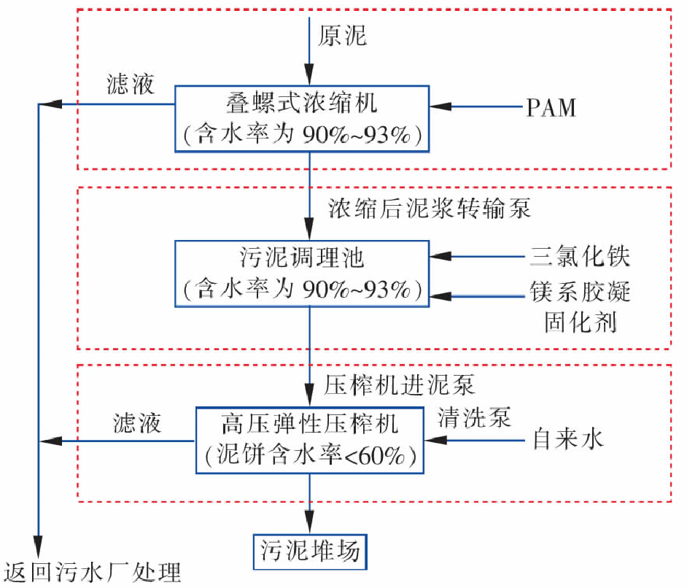

图3-1 超高压弹性压榨技术工艺流程图

污泥在叠螺式浓缩机中经过浓缩后，由泵打入污泥调理池中，使三氯化铁和镁系胶凝调理剂等药剂与污泥有效地快速混合均匀，达到污泥改性的目的。改性后的污泥再通过高压泵送至超高压弹性压榨机，使滤板之间空隙内的污泥再次压滤，得到含水率在60%以下的块状泥饼。泥饼再由皮带输送机输送至污泥车，由污泥车外运至污泥堆场。

3.3 工艺流程与工艺设计

3.3.1工艺流程

城镇污水处理厂污泥深度脱水工艺主要包括污泥储存与输送系统、污泥浓缩系统、污泥调理系统以及污泥深度脱水系统4部分，此外还有动力和控制系统和化学及生物除臭系统等辅助系统。一般工艺流程图如图3.2所示。

离心/带式脱水污泥

泥饼储存

贮泥池

污泥浓缩

污泥调理

污泥深度脱水

泥饼外运

初沉/剩余污泥

污泥调理剂

滤液收集处理

通风除臭

图3-2 污泥深度脱水一般工艺流程示意图

污泥储存与输送系统：污泥深度脱水工程中污泥来源有两方面。一方面，污水处理过程中伴随产生大量的污泥，主要包括初沉污泥（含水率95%~97%）和剩余污泥（含水率99.2%~99.6%），两者分别输送至贮泥池进行完全混合后处理；贮泥池还兼有短期储存污泥、消除污泥产量波动影响的功能。另一方面，是接收外运来的离心脱水或者带式压滤脱水污泥（含水率80%左右），以便后续进一步脱水。污泥输送针对不同含水率污泥的流动性特点，在各系统中进行污泥的转运，包括浓缩污泥、外来污泥、调理后的污泥、泥饼等。污泥储存包括浓缩后初沉和剩余污泥的储存、外运来离心和带式脱水污泥的储存、深度脱水泥饼的储存等。

污泥浓缩系统：污泥浓缩能够去除污泥中的游离态水分，大幅减少污泥体积，从而提高后续单元污泥的处理效率。污泥浓缩方法主要有重力浓缩、机械浓缩和气浮浓缩，其中重力浓缩与机械浓缩应用较广。重力浓缩是指污泥中悬浮固体颗粒在自身重力作用下进一步沉淀与固化的过程，其优点有储泥能力强、操作要求不高、运行费用低等，但浓缩池中污泥易发酵、产生臭气，导致污泥浓缩效果变差，同时厌氧条件下可造成污泥中磷的再释放，增加了污水除磷的负荷与能耗，因此在工程设计中逐渐被机械浓缩的方式代替。机械浓缩方法主要有带式浓缩、转鼓浓缩与离心浓缩，该方法通过机械力作用均可有效降低污泥含水率，污泥经浓缩处理后含水率可降至97％～98％，一般在95%以上。

污泥调理系统：作为关键环节，污泥调理系统的调理效果将直接影响污泥脱水后含水率高低。调理方法主要有化学调理、物理调理和生物调理三种类型。目前，工程设计中主要通过添加无机调理剂，如FeCl3、CaO等絮凝剂或混凝剂加剧污泥的松散结构，形成坚硬的网络骨架，并缓解亲水现象。加药量对出泥含水率有重要影响，实现污泥深度脱水需根据污泥泥质特点经现场试验论证达到预期效果。

污泥深度脱水系统：污泥深度脱水系统是整个工艺的核心环节，一般采用机械脱水的方式。污泥隔膜压滤深度脱水的设备与工艺见3.2.2。

动力和控制系统：包括仪表、管道管件及阀门、电气及自控等。

化学及生物除臭系统：对产生臭气的工艺段进行加盖密封处理，通过风机抽送到生物除臭塔处理达标排放。

3.3.2工艺设计要点

**1 脱水能力**

污泥含水率通常以水分在湿污泥中的质量百分比表示（%）。污泥含水率是深度脱水工艺关注的主要指标，污泥通过深度脱水可实际达到的最低含水率取决于污泥调理的有效性、压滤系统的设计和运行和进料污泥的含水率。

**2 进料速率**

进料速率影响调理剂的使用量和脱水机的生产能力。水力负荷和污泥负荷都是表征进料速率的参数，都是重要的控制变量。在离心脱水机中，水力负荷影响澄清能力，污泥负荷影响传送能力；在压滤机中，进料速率与系统压力及稳定性有关。

**3 污泥调理**

污泥调理有化学调理、物理调理及生物调理三种方式。目前普遍采用投加调理剂的方法进行污泥调理，成熟且普遍的药剂有FeCl3+石灰或高分子聚合物（如PAM）、Fenton试剂。加药量和投加比例对出泥含水率有重要影响，需根据污泥量计算确定。

**4 泥饼处理**

泥饼的处理应考虑泥饼排放、传送系统及污泥最终处置方法的要求。压滤机中运出泥饼可采用带式传送机、螺旋输送机以及泵输送的方式，可以设贮存仓斗、破碎设施等。当用卡车外运时，最简单的方法是将滤饼直接卸入卡车中。当采用焚烧处置时，一种方法为在压滤机底部留有空间，贮存泥饼并将其计量后输送至焚烧炉，另一种方法是在压滤机及焚烧炉之间设置泥饼贮存设施。

**5除臭系统**

在污泥深度脱水工艺中，产生臭气的工艺段主要有：储泥池、贮泥池、外来污泥接收仓（卸料池）、脱水车间、泥饼卸料区等。其中污泥脱水车间应设置通风设施，考虑到污泥隔膜压滤脱水过程中通常需要工作人员在机旁值守，为保障工作人员职业卫生健康，脱水车间每小时换气次数宜为8次~12次。

臭气处理系统宜由臭气源盖罩、臭气收集、臭气处理和排放等部分组成，并应符合现行行业标准《城镇污水处理厂臭气处理技术规程》CJJ/T 243的有关规定。

3.3.3 工程设计参数

污泥深度脱水系统在工程中的主要设计参数如表3-2所示。

表3-2 污泥深度脱水工程主要设计参数

|  |  |  |
| --- | --- | --- |
| 序号 | 设计参数 | 备注 |
| 1 | 设计污泥干基量（t DS/d） | 含水率以80%计 |
| 2 | 设计进泥含水率（%） |  |
| 3 | 设计出泥含水率（%） |  |
| 4 | 设计污泥进泥量（m3/d） |  |
| 5 | 设计污泥出泥量（t/d） |  |
| 6 | 设计滤液量（m3/d） | 脱水滤液经滤液管排至机房外污水井中，最终回到污水厂处理 |
| 7 | 脱水机数量（台） | 使用与备用台数 |
| 8 | 单台脱水机处理能力（m3/h） |  |
| 9 | 脱水机日工作时间（h） |  |
| 10 | 加药量（kg/d） | 一种或多种药剂 |

3.4 总体布置

污泥深度脱水工程的总体布置需考虑如下事项：

（1）污泥深度脱水工程应按功能分区布置，生产管理建筑物和生活设施应集中布置；

（2）构筑物布局应满足施工、设备安装、管道敷设、污泥运输以及设备检修的要求；

（3）考虑到构筑物检修的需要和运转中可能出现故障等因素，污泥接收、储存、调理等构筑物和设备不宜少于2个，按同时工作设计。

（4）在污泥隔膜压滤深度脱水工程中，污泥隔膜脱水机一般不宜少于2台，其中包括备用，当污泥量很少时也可为1台。

4 污泥接收、输送与储存

4.1 污泥的接收

从污泥来源来看，在污泥深度脱水系统中，污泥的接收主要分为以下两个路径：

**1 初沉/剩余污泥**

城镇污水处理厂产生的初沉污泥和剩余污泥分别运至贮泥池中，通过输送泵将贮泥池污泥输送至污泥浓缩系统，经浓缩处理后的污泥（含水率为97%~98%）由输送泵输送至后续污泥调理池。

**2 离心/带式压滤脱水污泥**

为进一步降低含水率，外运进入的经离心脱水或带式压滤后的脱水污泥（含水率为80%左右）运至污泥处置中心储泥池，经物料转移泵进入污泥稀释罐，再输送至污泥调理池调质。

4.2 污泥的输送

**1 污泥输送系统的主要环节**

从工艺阶段来看，在污泥深度脱水系统中，污泥的输送主要包括以下三个环节：

（1）储泥池-调理池阶段

该阶段采用输送泵将储泥池污泥输送至污泥浓缩机，经浓缩处理后的污泥同稀释处理后的污泥通过污泥输送管道一并送入污泥调理池。在此过程中需保证污泥储池的破拱及污泥输送性能。

（2）调理池-压滤机阶段

该阶段通过污泥进料泵把调理后的污泥送入压滤机进行压滤脱水。进料泵的流量、扬程应满足压滤机正常工作的要求，配备相应控制安全保护装置。

（3）卸泥泥饼输送阶段

污泥经压滤后形成的泥饼需卸泥输送。在选择从压滤机排泥处移走泥饼的设备时，需考虑压滤机的特殊结构，安装布置及提升装置的不同。泥饼运输系统一般包括带式传送机，螺旋输送机及泥泵。成品泥输送部分主要为下料斗和皮带输送机（或螺旋输送机），每台压滤机配套一套皮带输送机及料斗。采用多级输送泥饼时，输送能力应以第一级设计输送量为基准，后一级输送设备的输送能力不应小于前一级输送设备的输送能力。

1）皮带输送机

皮带输送机应包含与其他皮带输送机、设备的衔接装置，至少应包括滚筒、驱动装置、胶带、上、下托辊、跑偏装置、张紧装置、清扫器、进出料口、自动卸料器等保证运行平稳的结构。供货单位需根据实际情况，配套皮带输送机安装所需辅材，保证皮带输送机的正常运行。电动机的绝缘等级不低于F级。防护等级室内不应低于IP45，室外不应低于IP55，水下不应低于IP68。输送机倾角应符合现行国家标准《室外排水设计规范》GB 50014的有关规定。

2）倒料斗

皮带输送机输送滤饼到倒料斗；倒料斗泥斗采用碳钢材质制作。

3）泥饼破碎

泥饼破碎必须保证破碎量及力度以便于后期处理。如污泥经隔膜压滤深度脱水处理后，泥饼呈块状，应在压滤机下方设置格栅，将泥饼破碎成小块，以便于运输。格栅距离压滤机底部的高度应能满足泥饼破碎要求，一般宜大于2m。

**2 污泥输送系统的一般规定**

在污泥输送系统中，污泥、药剂和滤液输送管道应符合下列规定：

（1）管道应采取防腐蚀措施，并满足放空和冲洗要求；

（2）管道材质应与输送介质性质和压力相适应；

（3）泵出口处管道应合理配置传力接头、伸缩接头或柔性接头。

阀门的选型应符合下列规定：

（1）阀门应能承受输送介质的最大工作压力；

（2）阀门的形式和材质应与输送介质性质相适应。

此外，药剂储存罐、储泥池、调理池、压榨水箱、滤布清洗水箱等设施应设置物位计，并应根据工艺要求配置物位报警系统。在污泥卸料间等封闭构筑物内，应设置氨气、硫化氢、甲烷自动监测报警装置。

4.3 污泥的储存

需要考虑的因素包括污泥类型、污泥浓度范围、产生污泥工艺单元等。污泥浓度的波动较小时，滤机运行较好。如不保持污泥浓度的恒定，就有可能出现问题。从有混合作用的贮存容器或浓缩池底部吸取污泥，并伴有连续的打碎装置，对保持污泥浓度的恒定是很有利的。在污泥深度脱水系统中，污泥的储存主要包括以下三个部分：

（1）初沉/剩余污泥的贮泥池；

（2）外来离心/带式压滤脱水污泥的储泥池；

（3）深度脱水泥饼的储存。

泥饼根据需要可设置储存设施，储存容量宜根据污泥出路和运输条件等因素确定，并配置防雨、防吹散设施和风炮喷洒简易除臭装置。

5 污泥调理

5.1 作用与原理

对污泥进行有效调理是深度脱水前的一个关键环节。调理作用机制主要是对污泥颗粒表面的有机物进行改性，或对污泥的细胞和胶体结构进行破坏，降低污泥的水分结合容量；同时降低污泥的压缩性，使污泥能满足高干度脱水过程的要求。

5.2 主要技术

5.2.1 化学调理

化学调理是通过凝聚或絮凝作用提高污泥的沉降性能。化学絮凝剂调理污泥的原理是加入带正电基团的絮凝剂，通过压缩双电层、电荷中和、吸附架桥和网捕作用使污泥胶体脱稳，添加骨架构建增强污泥的可压缩性，释放EPS中水分或促进污泥中水分的形态转化，实现固液相分离，并通过重力沉降进一步降低污泥含水量。化学调理所投加药剂主要包括无机絮凝剂和有机絮凝剂等，各药剂具体分类如表5.1所示。

表5.1 化学调理剂的分类

|  |  |  |  |
| --- | --- | --- | --- |
| 分类 | 属性 | 代表性药剂 | 作用机理 |
| 无机絮凝剂 | 无机低分子絮凝剂 | 氯化铁、硫酸铝等铁铝盐阳离子型及生石灰、碳酸钙等阴离子型 | 与带电颗粒电性相反的异电离子能够中和电荷压缩双电层、降低斥力，减少粒子和水分子的亲和力，粒子间更易碰撞结合成大颗粒物 |
| 无机高分子絮凝剂 | 聚硫酸铁、聚氯化铁在内的聚铁盐和以聚硫酸铝、聚氯化铝为代表的聚铝盐等阳离子絮凝剂 | 高分子絮凝剂分子量大，高分子链聚合度高，可形成“胶粒－高分子物质－胶粒”的集合体，充分发挥吸附架桥作用 |
| 有机絮凝剂 | 有机高分子絮凝剂 | 聚丙烯酰胺、聚二甲基二丙烯基氯化铵、氨基甲基化聚丙稀酰胺、聚丙烯酰胺、聚氧乙烯 | 有机高分子絮凝剂相对分子量大，架桥吸附能力强，网捕性能较好 |
| 天然高分子絮凝剂 | 淀粉类、纤维素类、壳聚糖类、植物胶类、蛋白质类和藻类等 | 避免产生二次污染。但电荷密度较小，分子量较低，且已发生生物降解而失去絮凝特性，因此应用受到一定限制 |

化学调理的优点有：适用范围广，流程简单，操作简便，调质效果稳定；缺点有：成本较高，有些絮凝剂（如聚丙烯酰胺、聚合氯化铝等）有毒性且难生物降解，存在生态安全隐患。深度脱水技术中常用的药剂有无机盐金属药剂（铁铝盐、聚铁铝盐）和有机高分子絮凝剂。

5.2.2 物理调理

物理调理是通过物理的方法破坏污泥中的微生物细胞，改变污泥的结构，降低污泥与水的结合作用，从而释放出部分内部水的污泥调理方法。物理调理主要包括以下几种常用方法。

**1 加骨料调理**

加骨料调理是向被调理的污泥中投加不会产生化学反应的物质，又称物理调理剂，可降低或改善污泥的可压缩性。该类物质主要有：烟道灰、硅藻土、焚烧后的污泥灰、粉煤灰等。作为骨架构建体，该类物质可将污泥颗粒胶结、掺和并包裹在密实的惰性基材中，改善絮体的形成并提供水传递的通道，改善脱水性能，有益于污泥后续的固化和稳定化。

**2 热工调理**

热工调理包括冷冻、中温和高温加热调理等方式，常用的为高温热工调理。高温热工调理可分为热水解和湿式氧化两种类型，高温热工调理在实现深度脱水的同时还能实现一定程度的减量化。

（1）加热调理

加热调理是指通过加热，使污泥中的细胞分解破坏，亲水性有机胶体物质水解，颗粒结构改变，从而使细胞膜中的内部结合水游离出来，以提高污泥的脱水性能和沉降性能。主要包括高温热调理法和低温热调理法，工艺流程如图5.1所示。

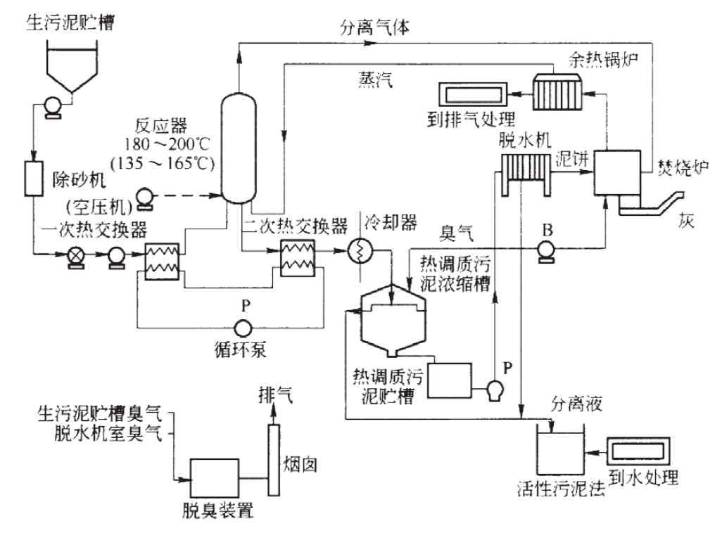

图5.1 高温法和低温法加热调理脱水工艺流程

高温热调理是将污泥在160℃-200℃的高温条件下（压力1.8 Mpa-2.0MPa），加热1h-2h，使污泥固体凝结，破坏凝胶体结构，降低污泥颗粒与水的亲合力，细胞内水释放而达到改善污泥脱水性能的目的。经过高温调理后的污泥，如果进一步进行深度机械脱水，滤饼的含水率可以降低到45%-55%，泥饼体积是浓缩-机械脱水法泥饼的1/4以下，污泥中的致病微生物与寄生虫卵可以完全杀死，污泥被消毒，臭味几乎消除。

低温热调理的反应温度控制在135℃-165℃以下，使有机物的水解受到控制。与高温热调理相比，低温热调理的能耗较低，且分离液的BOD5浓度较低，一般较高温热调理法约低40%-50%，臭味和色度也明显降低，因此，此法得到了很大发展，其工艺流程大致与高温热调理相同。

污泥加热调理的优点主要为：避免污泥的二次污染，可以提高后续厌氧消化效率，释放高分子有机物，有利于后续减量化和资源化利用。污泥加热调理的主要缺点是：污泥分离液（澄清液和滤液）的BOD5和COD都很高，须回流到污水处理系统处理，将大大增加污水处理构筑物的负荷；由于有臭气、设备易腐蚀，需增加高温高压设备、热交换设备及气味控制设备，费用高、能耗高。这些条件通常限制了其普及应用。

（2）冷冻冻融

冷冻冻融法是将含大量水分的污泥冷冻，将温度下降到污泥凝固点以下，污泥便开始冻结，然后将其加热熔解。污泥在经过冷冻一熔解过程中，温度大幅发生变化，胶体颗粒由于脱稳凝聚，颗粒粒径由小变大，从而失去了毛细状态。同时使细胞破裂，细胞内部的水分释放变成自由水，提高了污泥的脱水性能和沉降性能。经过冻融后，污泥的过滤速度和沉降速度相比于冷冻前提高了几十倍，可自然过滤脱水而不必加调理剂，经真空过滤脱水可得含水率50%-70%的泥饼。冻融调理的主要不足是难以适用于活性污泥，因为活性污泥凝聚作用强烈，其水分子结合的程度比脱水后残余分子结合得更加紧密。

**3 超声调理**

超声波处理污泥的原理主要归因于超声波的空化效应，是指存在于液体中的微小泡核在超声波作用下，经历超声波的稀疏相和压缩相，微小泡核的体积生长、收缩、再生长、再收缩，多次周期性震荡，最终高速崩裂的动力学过程。利用超声波处理污泥时，强力喷射形成的巨大水剪切力能将微生物细胞壁击破，释放出胞内结合水，加速固液分离，提高污泥的脱水效率。为控制处理成本，采用超声波促进污泥脱水时需要控制在较低的强度（<0.2W/cm3）与较短的处理时间（<2min）内。

5.2.3 生物调理

**1 生物沥浸**

生物沥浸法是利用氧化亚铁硫杆菌或氧化硫硫杆菌等嗜酸性硫杆菌进行生物氧化的过程。通过生物氧化和生物酸化作用，使原有污泥中持水力较强的以异氧菌为主的活性污泥菌体胶团逐渐死亡，将更多毛细水释放为间隙水或自由水，同时中和带有大量负电荷的污泥颗粒，提高污泥沉降性能。生物沥浸法使污泥中重金属含量、病原体以及恶臭都有很大程度的消除及改善，机械脱水后泥饼含水率可降低至60%以下，无需脱水药剂；污泥干基有机物几乎不损失，便于后续资源化利用。生物沥浸反应池池体偏大，且由于该技术属于微生物改性处理技术，反应时间较长。采用的工艺主要为生物沥浸深度脱水+焚烧、生物沥浸深度脱水+卫生填埋、生物沥浸深度脱水+好氧发酵。

**2 酶处理**

酶处理是通过投加蛋白质酶、纤维素酶等溶解污泥EPS中蛋白质类和纤维素类物质，使其对污泥颗粒的黏附性能变差，从而改善污泥的脱水性能，但经酶处理后污泥的剪切强度较差，所以在脱水工艺选择时仅限于较低的剪切过程，如带式压滤机，可以通过增加聚合物用量或者使用抗剪聚合物，补偿离心机的不利影响。

5.3 化学调理技术要求

5.3.1 系统组成与工艺流程

目前，化学调理法在污泥调理工艺中应用较为广泛，调理药剂包括石灰、铁盐、铝盐、聚丙烯酰胺等。典型的加药调理系统由药品计量泵、储药罐、混合设备、混和池和控制设备等组成。对于小一些的设备，可以直接将药剂投加于滚筒内，不再需要混合调节池以及进料泵。在上流式进水管和混合装置中，应设有多个旋塞或线轴。药剂类型、注射点、溶解时间和混合力的大小都是影响脱水耗费成本的变量。

计量泵是可调节式，驱动装置应提供可变输出功率，通过控速或定位器来进行人工或自动调整，对于大的设备，药剂贮存装置的大小应考虑批量投加。

混合设备可据所选固态或液态高分子聚合物、粘度以及污泥特性而定。高分子聚合物在喷入之前被稀释到0.25～0.5％（重量比）。另外，在连接混合池出水口处能够进一步稀释聚合物溶液（重量比可降到0.1％），并且把高分子聚合物彻底的分散到污泥中去。

混合池的功能是使污泥与药剂充分混合反应，其中污泥的来源有污泥离心浓缩机出泥、外运来的离心/带式压滤脱水污泥与来自压滤机的回流污泥。在池中应设搅拌机并设计合理的搅拌参数，以保证污泥与药剂充分混合并且污泥在混合池中不发生沉积。

5.3.2 工艺设计要点

**1 药剂的选择**

投加的调理药剂或产物不应对污泥的最终处置产生不利影响。例如，无机金属盐药剂价廉易得，但调理效果受pH的影响大，投加量较大，一般为污泥干固体重量的5%~20%，导致滤饼体积增加15%~30%，而且会显著降低污泥的肥效和热值，因此当污泥最终处置方式为土地利用或焚烧时，采用无机混凝剂进行污泥调质会产生不利影响。又如，当污泥采用焚烧方式处置时，脱水过程应严格控制三氯化铁等含有氯离子药剂的投加量。在选择调理药剂时，还应充分考虑调理药剂中的重金属含量问题：深度脱水后的污泥含固率提高，水相中的重金属向泥相转移，重金属的含量会富集；低劣品质的药剂中含有的重金属会额外提高出泥的重金属含量，对污泥的最终处置造成极大的不利影响，存在二次污染的可能。

**2 调理前后的污泥含水率**

适当提高污泥含固率，可以降低压滤机进料时间。然而污泥含固率过高，则会影响调理过程的传质效果和污泥的流动性。深度脱水调理前污泥的含固率宜为2%~8%。对于外来脱水污泥，调理前应稀释至适宜含固率，稀释用水宜采用中水或者滤液，也可采用自来水。部分污泥深度脱水工程同时处理高含水率污泥（含水率95%以上）和外运来的脱水污泥（含水率80%左右），也可采用高含水率污泥稀释脱水污泥。

**3 调理药剂的投加量**

由于不同污水处理厂污泥脱水性能差异较大，有条件时应根据试验获取化学调理药剂投加量。若无试验条件时，可通过污泥隔膜压滤深度脱水工程运行经验确定药剂投加量。国内污泥隔膜压滤深度脱水工程常用的调理药剂种类和投加量如下：

铁盐与石灰复配调理：铁盐投加量（以有效成分干重计，下同）宜为污泥干重的6%~15%，石灰投加量宜为污泥干重的8%~40%，宜先投加铁盐，后投加石灰。

铝盐（或者铁盐）与PAM复配调理：铝盐（或者铁盐）投加量宜为污泥干重的5%~12%，PAM投加量宜为污泥干重的1‰~3‰。

化学调理药剂的投配方式宜符合现行国家标准《室外给水设计规范》GB 50013中混凝剂和助凝剂投配的相关规定，药剂配制用水可采用自来水或者中水。

**4 调理药剂的输送与储存**

输送石灰乳液管道流速不宜低于1.0m/s，以防止杂质在管道内沉积，并宜在管道上增加冲洗及放空接口，便于疏通。

药剂的储存量应按当地供应、运输等条件确定，宜为3d~7d的投加量。化学药剂储存仓库的设计应考虑药剂的性状和腐蚀性，并采取措施防止出现粉尘、液体外溢现象，避免药剂进出仓过程中产生二次污染。宜设置化学药剂储存备用仓，便于储存仓的清淤与防腐检修。

**5 搅拌速率与频率**

搅拌速率和频率决定了调理剂与污泥反应的时间和充分程度，影响调理效果的好坏。实际工程中应针对调理后的污泥特性提供优化的搅拌参数，能保证污泥与药剂充分混合，污泥在调理池中不发生沉积。一般来说，铝盐、铁盐、石灰等无机药剂与污泥的反应时间不宜小于0.5h。调理后的污泥宜在6h内进入压滤机，调理过程中应搅拌。搅拌器应采用立式安装，电机和减速机安装于调理池顶，桨叶可采用双层桨叶。

6 污泥隔膜压滤脱水

6.1 作用与原理

6.1.1 工作原理

污泥隔膜压滤脱水首先通过污泥进料泵压入滤室，通过过滤介质（滤布）固液分离；然后经过高压隔膜压榨，把游离于污泥颗粒间的间隙水分离出来，最终可将污泥含水率降至60%甚至50%左右，其深度脱水效果好、适用性广。

污泥隔膜压滤脱水的工作原理如下：

工作时首先启动进料泵，当进料泵压力达到所设定的压力时，进料泵进入变频保压阶段，此时滤液明显减少，停泵，进料结束。

接着进入压榨程序，通过压榨水泵将水源或空压机将气压输送至各隔膜滤板腔体内。隔膜滤板受压榨水的压力不断膨胀，滤室内的滤饼受隔膜滤板膨胀压力的作用，滤饼中的水分穿透滤布溢出，滤饼含水率进一步降低。压榨泵持续工作，压榨压力持续升高，滤液不断排出，当压榨压力达到设定压力时，调频保压，保持压榨压力直至调频到设定频率停泵，压榨结束。

滤室内的泥饼受隔膜滤板的作用强制脱水，达到工艺脱水要求。高压隔膜压榨水泵停止运转，泄压阀自动打开并卸压至常压；吹风阀打开，压缩空气进入滤板中心管道将中心孔没有压榨的污泥,吹回到调理池；然后进行角吹，从滤板的上面两个暗流孔进气，下面两个暗流孔排气，进一步降低水分，同时可以使滤布和滤饼脱离，起到辅助卸料的作用。

压滤机开始卸料，泵站电机启动，液压缸逐渐卸压，活塞杆向后移动并把压紧板拉回至初始位置，油缸动作的同时接液翻板自动打开。拉板机械手由马达驱动至第一块滤板进行取板，滤饼在重力的作用下自动脱落，取拉板机械手动作重复（在拉板同时拉板器具有振打功能，即在拉板同时振打气缸启动对每块滤板振打自动卸泥，频率及幅度可调），滤板依次拉开，直到将所有滤饼卸完，取拉板机械手回到初始位置，接液翻板自动闭合卸料结束，滤板卸料的同时分皮带机工作，将掉下来的滤饼输送至总皮带机，再输送入储料仓。滤饼卸完后，液压缸电机启动，油缸压紧滤板，同时翻板自动闭合，压滤机开始进料，进入下一个工作循环。

压紧板在液压缸活塞驱动下，将隔膜滤板、配板及固定在滤板上的滤布密闭压紧并形成空腔，滤板四周边缘为密封面，一般保证油缸压紧力为滤板过滤压力的11～18倍，保证在进料脱水过程中料浆不会从密封面四周泄露。

6.1.2 设备特点

与板框压滤机、带式压滤机、离心脱水机等传统污泥脱水设备相比，隔膜压滤机具有脱水泥饼含水率低、可扩容性好、维护费用低等特点。隔膜压滤机与传统脱水设备比较如表6.1所示。

表6-1 隔膜压滤机与传统脱水设备比较

| 脱水设备 | 传统脱水机 | | 隔膜压滤机 |
| --- | --- | --- | --- |
| 板框压滤机 | 带式压滤机 |
| 泥饼含水率 | 75%～80% | 75%～83% | 60%以下 |
| 比能耗  (KWh/t干固体) | 5～15 | 5～20 | 7～15 |
| 药剂费用比 | 1.0 | 1.0 | 0.7 |
| 冲洗水量 | 中等 | 大 | 小 |
| 现场环境 | 一般（卸饼时可能有异味） | 差（全程接触空气、异味浓） | 较好（泥饼无异味） |
| 可扩容性 | 可以 | 不可 | 可以 |
| 自动化程度 | 一般 | 一般 | 好 |
| 安全性能 | 较好 | 差 | 好 |
| 维护费用 | 中等 | 较低 | 较低 |

6.2 主要设备

隔膜压滤机主要由机架、液压系统、电气控制系统、自动拉板系统、滤板、接液液压翻板系统、自动清洗滤布装置等构成，箱式隔膜压滤机的结构组成型式如图6-1所示。

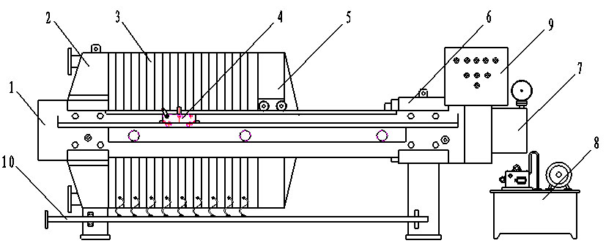

1-主梁；2-止推板；3-滤板；4-拉板器；5-压紧板；6-油缸座；7-油缸总成；8-液压站；9-电控柜；10-压榨管道

图6-1 箱式隔膜压滤机结构示意图

下面以箱式隔膜压滤机为例阐述主要设备构成。

6.2.1压滤机机架

机架部分是整套设备的基础，它主要用于支撑过滤机构，由机座、压紧板、止推板、主梁等组成。材质应具有耐腐蚀、硬度高、抗拉强度大、抗侧弯能力强、抗冲击性好等优点，可确保使用安全稳定，满足高压滤板的使用要求。如压滤机机座、压紧板、止推板的材质可选用Q345B中板（比普通的Q235中板增强了抗拉力和硬度），二氧化碳保护焊焊接成形，经回火定型处理后，用高速离心抛丸消除锈迹和氧化铁皮。采用环氧云铁底漆喷涂处理后，直接涂饰丙烯酸聚氨酯漆，使其拥有最佳的附着力。

6.2.2液压系统

压滤机液压系统为集成块式设计，由液压站、液压缸、各种压力仪表、阀件等构成。液压系统主要功能包括：油缸的自动压紧、自动保压、自动补压、自动松开、前进后退到位自停等动作，整个液压系统运行可靠，便于维修与保养。液压装置的位置可根据场地情况确定，应采取措施防止冲洗水、污泥等溅落在液压装置表面，以保证液压元件或电机的正常使用。为提高液压系统的清洁度，减少故障率，可将加工后的液压阀件放入清洗机中经超声波及高压水清洗，以避免金属屑对液压系统的影响。

液压装置与油缸之间的橡胶管道应尽可能短，最大长度不宜超过1.5m，以避免管道破裂产生安全风险。密封圈应保证油缸的密封性和灵活性，使压滤机正常可靠运行。当液压装置与油缸之间采用金属材质管道连接时，管道长度可根据需要适当增加。

6.2.3电器控制系统

根据压滤机的实际工作情况，控制部分共有三个工作状态，在安装调试时的手动工作状态；在自动运行时的自动工作状态；在设备检修维护时的维护工作状态，便于操作者使用。为防止出现误动作，各动件部分在自动运行时都有动作互锁功能进行保护；通过系统的自动检测自诊断，系统始终自动检测执行元件是否处于正常工作状态，如果有异常，立即在显示屏上报警。保障整个压滤机的运行安全、可靠。

功能包括自动压紧和松开、自动高压卸荷、自动保压、自动补压、自动进料、自动压榨和卸压、自动吹气、自动卸饼、自动拉板、自动取板、暂停、翻板和泥斗自动打开和关闭等全过程控制，可程序自动控制也可手动操作。根据要求还可加装光幕保护程序。

6.2.4自动拉板系统

压滤机拉开滤板可分为手动拉板和自动拉板两种型式。自动拉板马达采用液压马达或低能耗小功率变频调速电机，通过减速电机提高传动扭矩。变频电机的调速范围广，可在10Hz~150Hz之间任意调节。

在运行过程中可自动检测电机的电流及运行速度，变频电机带动取板器取板时变频器自动检测变频电机的过载信号，该过载信号自动控制变频电机改变旋转方向，完成自动拉板过程。变频电机的运行转矩可根据滤板的运行阻力而自行设定。

拉板器及滑道均加有防护装置，上下链盒密闭，更保证了拉板系统的清洁性和灵活性。

6.2.5滤室

滤室是压滤机的核心系统，其深度宜为15mm~45mm。压滤机的过滤压力宜为0.6MPa～1.6MPa，压榨压力宜为1.0MPa～2.0MPa。压滤机的过滤面积与污泥脱水负荷有关，后者受污泥脱水性能、进料压力、压榨压力、滤布材质与织法等因素影响，有条件时应根据试验获取；若无试验条件时，可通过工程运行经验确定。目前国内污泥隔膜压滤深度脱水工程常用的污泥脱水负荷为17 kg/（m2·d）~25 kg/（m2·d），当设计日污泥处理量为100t/d（以含水率80%计）时，则隔膜压滤机过滤面积可选择800㎡~1200㎡。滤室中滤板和滤布是压滤机的核心过滤元件。

**1 滤板**

滤板（如图6-2）的材质、形式及质量的不同都会直接影响到整机的过滤性能，其应具有良好的机械性能和稳定的化学性能，具备耐压、耐热、耐腐蚀、无毒、重量轻、表面平整光滑、密封好、易洗涤等特点。厢式滤板材质通常为为TPE弹性体及高强度聚丙烯，使滤板既有橡胶滤板的弹性，又有聚丙烯滤板的韧性、刚性，使滤板压紧时密封性能更好。隔膜滤板的制造分为隔膜滤板的主体与膜片，膜片的制造非常重要，关系到隔膜板的使用寿命，其关键是原材料的选型配方与加工工艺。

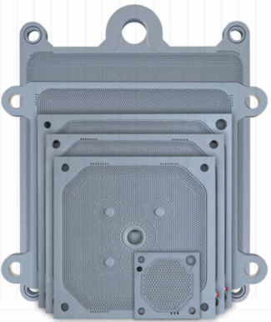 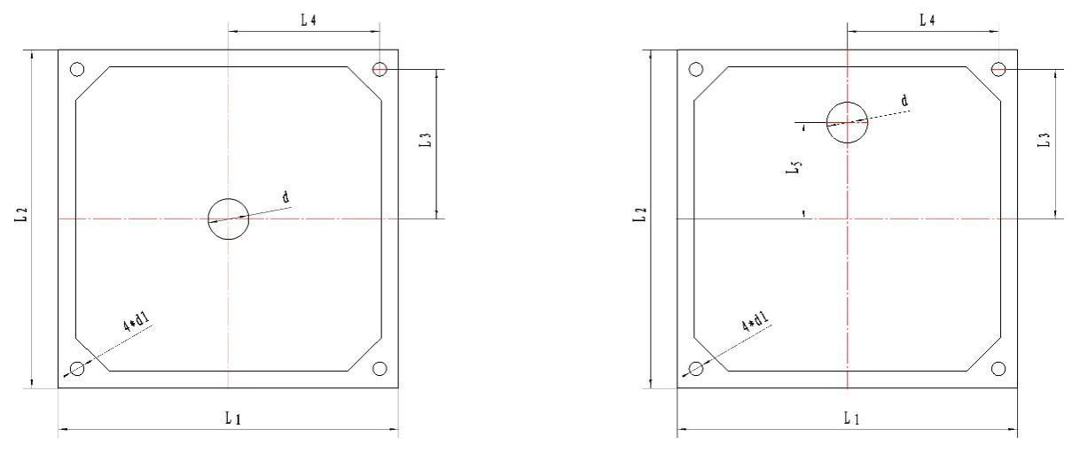

图6-2 滤板实物图 图 6-3 中部进料滤板（C型）

压滤机的隔膜滤板按形状不同可分为正方形滤板和长方形滤板，按进料方式不同可分为中部进料、角部进料、上外边部进料。中部、角部和上外边部进料滤板分别如图6-3至6-5所示。

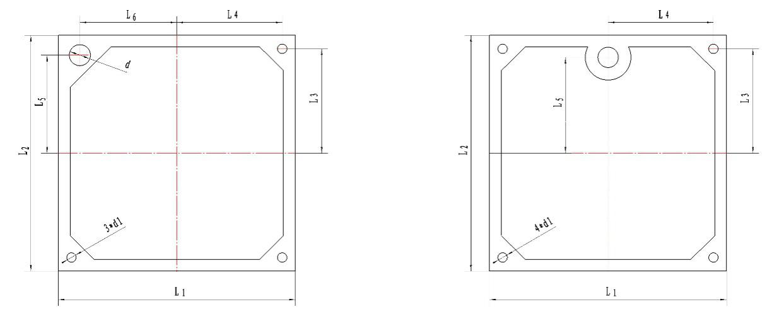 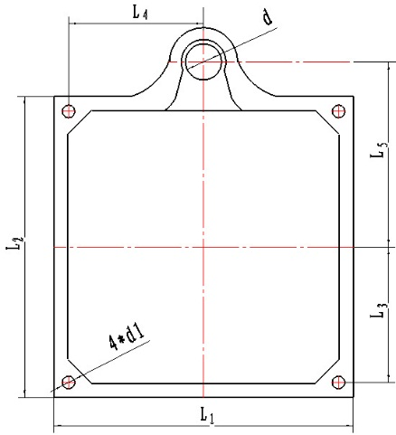

图 6-4 角进料滤板（H型） 图 6-5 上边外部进料滤板（N型）

隔膜滤板型式应符合表6-2的规定。正方形滤板参数和和压滤机过滤面积应符合表6-3的规定；长方形滤板参数和压滤机过滤面积应符合表6-4的规定。

表6-2 隔膜滤板型式

|  |  |  |  |  |  |
| --- | --- | --- | --- | --- | --- |
| 滤板型式 | 滤板形状 | | 进料方式 | 出液方式 | 滤板材料 |
| 名称 | 板外尺寸 |
| 隔膜滤板：G | 正方形  长方形 | 边长×边长  短边×长边 | 中部：C  角部：H  上边外部：N | 明流：M  暗流：A  外边：W  两侧外跨耳：Y | 塑料：U  其他材料：SW |

表6-3 正方形滤板压滤机基本参数

| 板外尺寸L1×L2（mm×mm） | L3 | L4 | L5 | L5（N型） | d1max | dmax | 过滤面积（m2） |
| --- | --- | --- | --- | --- | --- | --- | --- |
| 800×800 | 335 | 335 | 230 | 330 | 60 | 80 | 16~63 |
| 1000×1000 | 430 | 430 | 300 | 425 | 70 | 100 | 32~120 |
| 1250×1250 | 550 | 550 | 365 | 525 | 80 | 125 | 100~250 |
| 1500×1500 | 665 | 665 | 490 | - | 100 | 150 | 200~500 |
| 1600×1600 | 710 | 710 | 530 |  | 100 |  | 200~600 |
| 2000×2000 | 895 | 895 | 700 |  | 120 | 200 | 560~1180 |

表6-4 长方形滤板压滤机基本参数

| 板外尺寸L1×L2（mm×mm） | L3 | L4 | L5 | L5（N型） | d1max | dmax | 过滤面积（m2） |
| --- | --- | --- | --- | --- | --- | --- | --- |
| 1000×1500 | 665 | 420 | 285 | - | 80 | 125 | 70~190 |
| 1500×2000 | 895 | 645 | 335 |  | 120 | 200 | 400~750 |

**2 滤布**

滤布性能的好坏，直接影响过滤效果和速度。滤布的选择需综合考虑物料的颗粒大小、密度、粘度和过滤工艺等因素。

（1）滤布材质

滤布材质决定着滤布的性能。目前最常用的滤布由合成纤维纺织而成，根据其材质的不同可分为涤纶、维纶、丙纶、锦纶等几种。除此之外，滤布还包括棉纺布、无纺布等。涤纶滤布耐酸性能优良，丙纶滤布强度高、弹性好、耐酸、耐碱，锦纶和维纶滤布耐碱性能良好，全棉滤布可耐高温。为保证脱水效果和滤布的寿命，在板框压滤机生产过程中，应根据压滤设备的工作压力、使用范围及污泥性质等，选取合适的材质制作滤布，确定其适用范围。在实际的压滤过程中滤布更换频率较高（约半年更换一次），且滤布价格不低，因此滤布材质在一定程度上也影响了板框设备的经济效益。

（2）纱线类型

纱线分为长丝纱线和短纤维纱线两类。长丝纱又有单丝、复丝之分。长丝纱线与短纤维纱线相比，表面较光滑，纱线的抗拉强度高，截留性能好，在相同条件下使用寿命长。同时，纱线的线密度、纤维支数、捻度等对滤布的过滤效果都起着重要的作用。在标准制定中，要因“布”而宜选取合适的纱线。

（3）滤布编织方式

编织滤布常用的编织方法有平纹、斜纹和缎纹。平纹布最致密，因而过滤效果最好，刚性最好。随着对技术的革新，在编织方法上也提出了斜纹方格织法、荷兰式织法、密斜纹织法和矩阵型织法等新的方法，可依据滤布的适用范围，甄选有效的编织方式。同时，建议滤布中编织大而光滑的接点，以利于泥饼的脱落。

（4）滤布编织环境

在滤布编织过程中要控制好编织车间内的温度和湿度，尽量保持在恒温恒湿的环境下，以免在滤布编织过程中，纱线起毛或者产生静电而吸附粉尘，在后续的精整加工过程中，堵塞滤布的滤孔，影响滤布的脱水效果和泥饼的脱落。

（5）滤布表面结构

织物的表面可以用精整加工加以修饰，使滤布表面光滑平整、减小孔径，但是要保持原有结构，还需避免应用中的收缩或伸展。在裁剪滤布时，孔距、孔径尺寸一定要准确，孔径不能太小，否则会堵塞进料孔；滤布上的尼龙扣要排列均匀，滤布要用电烙铁等专用工具裁剪，以免滤布脱线。处理方法包括热处理、砑光等方法。

（6）滤布预处理

滤布一定要符合滤桨的过滤技术要求，在使用新滤布之前，应该先缩水处理，开孔直径应小于滤板孔径，配套滤板时布孔与板孔应相对同心。在标准应对相应的预处理做出要求。

（7）滤布的保养

滤布在使用过程中的维护和保养也很关键，要注意清洁剂（通常为中水、NaHCO3溶液、自来水、纯化水等）的选取、清洁频率和清洁方法。滤布清洗出水口应设置释压阀，以控制清洗泵启动和停机时的压力，实现轻载启停，防止出现过压情况。出水口应设置旁路阀，当突然停电时，可将压力水全部旁路循环至水泵吸口。

6.2.6接液液压翻板系统

此机构安装在滤板下方，由集液板、曲柄、连杆、驱动油缸、液压站等部件组成。压滤机排出滤液可分为明流式和暗流式两种型式。压滤机过滤或在清洗滤布时，集液板处于闭合集液状态，过滤漏液或滤布清洗液落在集液板上，汇入接液槽后经管道排出；过滤结束后，集液板在驱动油缸的驱动下向下翻转、打开。这时，滤板下方形成无阻挡空间，压滤机进入卸饼状态，滤饼卸除完毕，集液板又在驱动油缸的作用下闭合，回到集液状态。以上动作，既可以人工手动操作控制，也可以在PLC作用下实现全自动控制。

6.2.7污泥卸料装置

隔膜压滤机宜采用滤布振打、滤板振动、弹簧曲张等方式辅助卸泥。隔膜压滤机下方应设置格栅，格栅距离压滤机底部的高度应能满足泥饼破碎的要求，一般宜大于2m。泥饼卸泥斗应设置快开阀门落料，并配备防止泥饼结拱的装置。

关于泥饼卸下后的的输送、储存和外运见第4章详述。

6.2.8自动清洗滤布装置

该机构安装在压滤机的上半部，由水洗道轨、水洗架、水洗架驱动行走装置、进水管、拖链、水洗管、喷嘴、水洗管升降装置、减速电机等组成，在PLC控制下与拉板器配合完成滤布清洗。不工作时，该机构停在压紧板后部，工作时，待滤饼全部卸除，压紧板压紧滤板再松开退至要求位置后。拉板器在程序控制下前移进入取板状态，取到第一块板时停止，水洗装置在驱动减速电机驱动下前移至拉板空间中间位置后停止，在喷水状态下，水洗管下移、上移，完成洗布动作，此时拉板器拉动第一块板至压紧板端，然后去取第二块板，周而复始，直至洗完最后一块滤布为止。

6.3 技术要求

6.3.1压滤机性能要求

**1 整机性能要求**

（1）整机滤室的密封性

压滤机整机滤室应严密，以不小于1.25倍的过滤压力进行水压试验，并在该压力下保持5min，密封面处应无喷射现象。密封面处允许存在因过滤介质的毛细作用而产生的渗漏现象，其他密封处应无泄漏。

（2）液压压紧装置的密封性

液压压紧装置应以1.25倍的额定压紧压力压紧进行密封性试验，20min内的压力降不应大于试验压力的10%。

（3）各主要受力零部件强度

以1.25倍的额定压紧压力压紧5min，压滤机的各主要受力零部件应无裂纹和明显变形。

（4）滤板与主梁内侧间距

压滤机滤板与主梁内侧间距如图6-6和图6-7所示，其尺寸应符合表3规定。

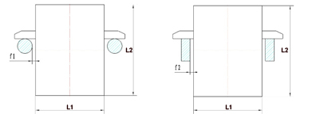图 6-6 圆形主梁 图 6-7矩形主梁

表6-5 滤板与主梁内侧间距（mm）

| 滤板尺寸（L1） | 圆形主梁 | 矩形主梁 |
| --- | --- | --- |
| f1min | f2min |
| 800 | 25 | 40 |
| 1000 | 25 | 45 |
| 1250 | - | 50 |
| 1500 | 55 |
| 1600 | 55 |
| 2000 | 55 |

（5）滤板、滤框间隙量

压滤机的非金属滤板、滤框间隙（橡塑滤板和板间密封面上有橡塑膜片或橡塑密封圈的压滤机除外）在不加任何垫物的情况下，经额定压紧压力压紧后的间隙应符合下列规定：

a) 滤板尺寸小于1000mm×1000mm的压滤机，间隙不应大于0.10mm；

b) 滤板尺寸大于或等于1000mm×1000mm的压滤机，间隙不应大于0.20mm。

（6）配置要求

压滤机配置应符合JB/T 4333.2的规定。

（7）控制装置和执行机构的可靠性

压滤机的电气控制系统、液压压紧装置、过滤装置、拉开滤板卸饼装置以及接液装置应灵活可靠，压滤机无故障操作循环次数应符合JB/T 4333.2的规定。

（8）压滤机噪声

压滤机整机运行噪声不应大于80dB(A)。

**2 主要零部件要求**

（1）隔膜滤板外观要求

隔膜滤板外观应符合下列规定：

a) 滤板外观不得有明显的伤痕和变形；

b) 滤板表面应光滑、平整，不得有影响滤板强度的裂缝、气孔、杂质、砂眼、夹渣等缺陷；

c) 滤板密封面不应有贯穿划痕和影响密封性的缺陷；

d) 滤板滤室内滤液导槽和凸台应光滑，不得有尖锐飞边及毛刺，任意0.5m×0.5m范围内有缺陷的凸台数量不应超过1个；

e) 隔膜片与隔膜片之间、隔膜芯板与隔膜芯板之间的色泽应均匀，同一批次的滤板颜色应一致，无明显色差。

（2）隔膜滤板精度要求

隔膜滤板精度应符合下列规定：

a) 经切削加工的滤板两密封面间厚度公称尺寸偏差不应大于±0.5 mm，不经切削加工的滤板两密封面间的厚度公称尺寸偏差不应大于±1.0 mm。

b) 经切削加工的同一块滤板的两密封面的厚度差应符合表6-6的规定，不经切削加工的同一块滤板的两密封面间的厚度差不应大于1.5 mm。

表6-6 经切削加工的滤板两密封面厚度差（mm）

|  |  |  |  |  |  |
| --- | --- | --- | --- | --- | --- |
| 板外尺寸 | ≤400 | >400～630 | >630～1000 | >1000～1600 | >1600～2500 |
| 厚度差 | ≤0.2 | ≤0.25 | ≤0.3 | ≤0.4 | ≤0.5 |

（3）隔膜滤板强度要求

滤板应以设计压榨压力的1.25倍进行单面水压试验，并在该压力下保压 5 min，滤板不应破裂。

（4）隔膜滤板腔室密封性要求

滤板应以设计压榨压力的1.25倍进行腔室水压试验，并在该压力下保压 5 min，试验压力应无压降，腔室应无泄漏。

（5）隔膜滤板工作温度

隔膜滤板应能满足以下工作温度要求：

a) 工作环境温度5℃~45℃；

b) 压榨用水或者空气温度10℃~40℃。

（6）液压系统

压滤机液压系统应符合下列规定：

a) 液压系统应符合GB/T 3766的规定；

b) 液压元件应符合GB/T 7935的规定；

c) 液压缸、气缸内径、活塞杆外径尺寸应符合GB/T 2348的规定；

d) 液压系统清洁度不应大于60mg/L。

（7）气动系统

压滤机气动系统应符合GB/T 7932的规定。

（8）焊接件

压滤机焊接件应符合下列规定：

a) 不锈钢焊接材料应符合GB/T 983的规定；

b) 焊接时应采用合适的焊接工艺，不得有裂纹、未焊透等缺陷；

c) 焊接件应除净焊渣、溅粒，焊缝应平整，并应符合JB/T 5000.3的规定。

（9）铸件、锻件

压滤机铸件和锻件应符合下列规定：

a) 铸件应符合GB/T 9439、GB/T 11352和GB/T 14408的规定。

b) 锻件应符合JB/T 4385.1 的规定。

（10）密封面粗糙度

压滤机止推板、滤板、压紧板的密封面粗糙度均不应大于6.3μm。

**3 材料和外购件要求**

（1）制造压滤机的材料及外购件应有供方出具的检验合格证明书。如无证明书时，应经质量检验部门检验合格后方可使用。

（2）制造压滤机的材料可用性能相同或较优的材料代替。

**4 安全要求**

（1）压滤机易触及的传动机构或其他危险部位应有安全防护装置和标识。

（2）压滤机应设置急停和暂停装置、安全光幕等安全防护设施，在易产生危险的部位应设置隔离栅。

（3）压滤机电气控制装置应符合GB 25295和GB/T 5226.1的有关规定，电气系统应配置漏电、过载、过压、失压保护装置。

（4）压滤机用于有防爆要求的环境下，电器部分应符合GB 3836.4的有关规定；有相对磨擦和撞击的运动部件不允许产生火花现象。

（5）液压压紧自动保压的压滤机，液压系统应配有背压保护装置。

**5 外观质量要求**

（1）产品外观不得有图样规定外的凸起、凹陷、粗糙不平和其他损伤等明显缺陷。

（2）压滤机滤板在压紧时，应排列整齐，相邻两滤板错位尺寸不应大于3mm，整机滤板最大错位尺寸不应大于10mm。

（3）电气、液压、清洗、吹气等管线的外露部分应布置紧凑、排列整齐，并应采用管夹固定，管线不应出现扭曲现象。

（4）镀件、发蓝件和发黑件的色调应一致，镀件保护层不应有脱落现象。

（5）涂装表面质量应符合JB/T 7217的规定。

6.3.2压滤机安装要求

污泥深度脱水主体设备的安装顺序宜为：先焊接卸泥斗，再进行压滤机机架的吊装，最后进行滤板吊装。在压滤机安装前，应按照中间交工资料及设备安装平面布置图，对基础进行复查，检验基础位置尺寸、标高的偏差是否符合要求。

**1 吊装**

为保障压滤机吊装作业中人员和设备安全，吊装方案应由吊装专业工程人员制定并实施，吊装现场应设置安全警示标志，禁止非施工人员入内。

吊装现场应平整坚实，回填土，松软土层要进行处理，如土质松软应单独铺设道路或铺垫厚度50cm以上的钢板进行道路硬化。起重机不得停置在斜坡上工作，起重机两侧不得一高一低。

应经由焊接在压滤机止推板和主梁末端的吊环将压滤机吊起，不得吊压紧板吊环，压滤机吊装示意见图6-8。

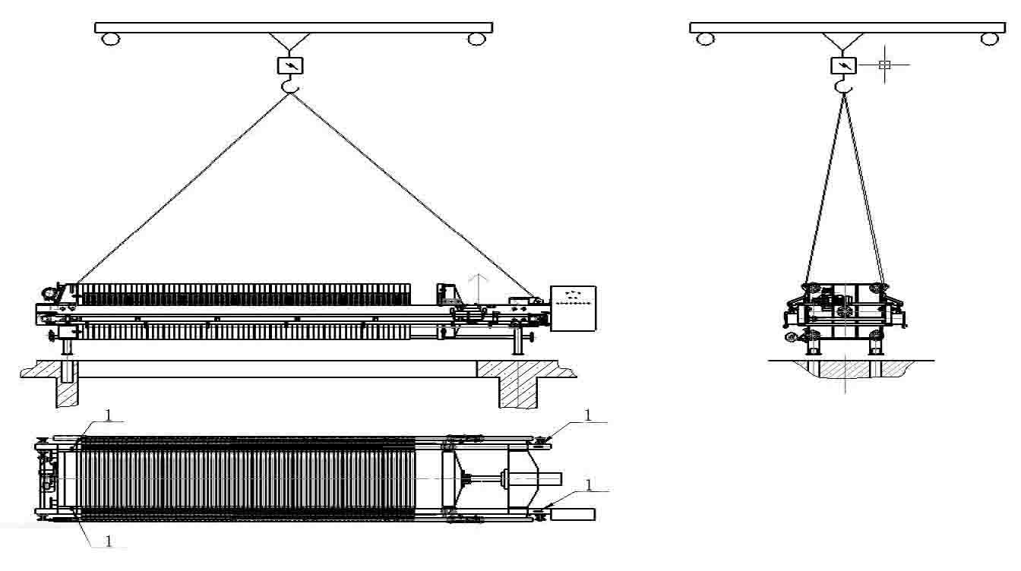

1-吊耳

图6-8 压滤机吊装示意图

吊装时需在设备上拴上纠偏绳，并首先进行试吊，设备吊起100cm~200cm时停吊，检查吊具的牢固性和吊车的稳定性，然后再进一步吊装就位。

**2 机架**

压滤机的机架由止推板（头板）、油缸座、两根圆形拉杆和悬梁构成，如图6-9所示。

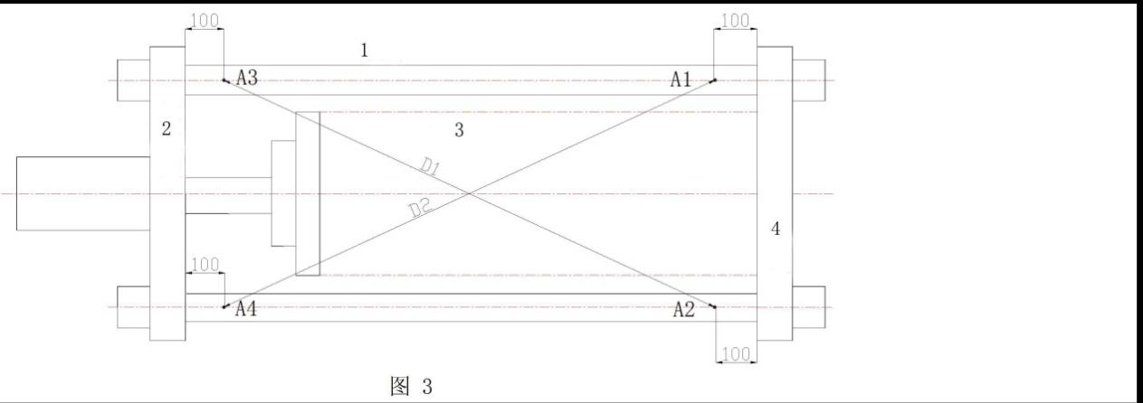

1-拉杆，2-油缸座，3-滤板组，4-头板

图6-9 压滤机机架示意图

压滤机机座安装时应保持水平，纵向和横向水平偏差最大允许值均应为±2‰。进行水平偏差检查时，可测量图6-9中点A1～A4的高程A1（或者A2）与A3（或者A4）之间高程之差绝对值与水平距离之差绝对值，两者的比值为纵向水平偏差的最大允许值，应为±2‰；A1（或者A3）与A2（或者A4）之间高程之差绝对值与水平距离之差绝对值，两者的比值为横向水平偏差的最大允许值，应为±2‰。

压滤机两根拉杆应平行安装，平行度偏差应小于5mm，可在拉杆上取四个点（如图6-9所示），使用卷尺检查对角尺寸D1和D2，二者应当满足：│D1-D2│≤5mm。

压滤机止推板支腿应用地脚螺栓固定，机座支腿不得固定，以保证其在受力状态下具有一定的自由位移。

**3 滤布**

滤布应要保持平整，不得有折叠，否则会出现漏料现象；使用夹布器的，夹布器一定要拧紧，使滤布贴紧在进料口处，以免物料进入滤布和滤板之间，影响压滤机的正常使用；滤布的开孔位置应与滤板的开孔位置相对应。

**4 滤板**

压滤机滤板宜安装好滤布后，再吊装悬挂至机架上。滤板吊装时应由二人分别位于滤板两侧同时操作，滤板两侧把手都应挂牢，以免碰撞损坏滤板。

压滤机滤板应按顺序整齐悬挂在机架上，各个滤板的进料孔、充气孔和暗流孔应对齐，不得出现孔位错乱现象。

6.3.3压滤机调试要求

一般情况下，压滤机单机调试应按照电气部分、液压部分、机械部分、机械传动部分等顺序依次进行。

电气部分：在通电以前应确保接线牢固准确，按钮开关及接触器、继电器应灵活无卡阻现象，热过载继电器应设置正确过载电流。电柜通电后应首先察看PLC输入输出指示是否正确，再测试各接近开关、行程开关是否正常，最后检查液压油缸电机转向与油泵标注是否一致。

液压部分：首先向油箱内加满抗磨液压油，然后点动油泵电机，确保前进和后退方向与按钮标注的方向一致，电磁换向阀动作灵活无卡阻现象；最后打开油缸上的放气阀，低压来回运行3~5次把油缸内空气排净。

机械部分：将滤板整齐摆放至正确位置，进行压紧试验。在额定压力下主梁应无明显变形，机架应无异响，压降应小于3 MPa/min。

机械传动部分：首先确保翻板传动、拉板传动等转动件的润滑，然后进行机械传动试验，确保小车以及各部分轴承运行灵活、无卡阻现象。

压滤机系统联动调试应选择对设备不会产生危害的干净介质进行，宜选择清水作为调试介质。为避免污泥压滤脱水失败所产生的不利影响，压滤机生产性调试期间宜采取措施保证进入压滤机的污泥过滤性能优良，如适当增加调理药剂投加量等。调试成功后可根据压滤脱水效果，逐步调整调理方式和药剂投加量。

7 滤液、臭气处理与泥饼处置

7.1 滤液收集处理

污泥脱水滤液和滤布清洗过程中产生的污泥水应返回污水处理系统进行处理。具体路径为：二者在压滤系统中通过集液板汇入接液槽，经管道收集后一并排放到收集水池，宜在收集水池内增加推流器，防止收集水池内淤积，造成排水不畅，再由提升泵排入厂内排水系统，进入到粗格栅前，经由污水处理系统处理。

7.2 臭气收集处理

污泥隔膜压滤深度脱水工程厂区内臭气污染物排放和监测，应符合现行国家标准《恶臭污染物排放标准》GB 14554的有关规定。厂界的臭气污染物排放和监测，应符合现行国家标准《城镇污水处理厂污染物排放标准》GB 18918的有关规定。

臭气处理系统宜由臭气源盖罩、臭气收集、臭气处理和排放等部分组成，产生臭气的工艺段应进行加盖密封处理，并通过风机抽送到生物除臭塔等臭气处理设施，处理达标后方可排放。相关设计应符合现行行业标准《城镇污水处理厂臭气处理技术规程》CJJ/T 243的有关规定。为减少气味、防止臭气、营造良好的操作环境，污泥脱水车间应设置通风设施，车间内换气次数宜为8次/h~12次/h。

实际工程中，污泥深度脱水工艺中的气味主要来自污泥调节池，特别是当污泥调理采用石灰和FeCl3时，一旦调节池及压滤机的pH上升，会产生相当数量的NH3；当泥饼排出系统是开放系统时，会产生臭气。因此在调节池及压滤机周围应进行密封处理并设有通风设施，如新型压滤机配有可拆卸的罩子用来收集臭气。另外，在排水沟是封闭系统时应有排气系统。

7.3 泥饼处置

城镇污水处理厂污泥经隔膜压滤深度脱水处理后，泥饼可通过填埋、焚烧等方式进行处置，该系统一般取决于污泥最终处置方法。

当用卡车外运时，最简单的方法是将滤饼直接卸入卡车中。

当采用焚烧处置时，一种方法为在压滤机底部留有空间，贮存泥饼并将其计量后输送至焚烧炉，另一种方法是在压滤机及焚烧炉之间设置泥饼贮存设施。

8 运行与管理

8.1 运行与维护

8.1.1一般规定

污泥脱水系统的运行管理应符合现行行业标准《城镇污水处理厂运行、维护及其安全技术规范》CJJ 60的有关规定。应对各环节的运行和维护建立规章制度并严格执行。

对于规程与人员要求：各岗位应建立定检巡视图和安全操作规程，并应标示于操作间醒目位置。操作人员应熟悉本厂污泥隔膜压滤深度脱水工艺和设施设备的运行要求。操作人员必须应经过培训后上岗，并应严格按照相应岗位的安全操作规程从事操作和维修，并穿戴劳动保护用品。操作人员应定期巡视各设施、设备，填写报表和交接班记录，发现异常情况应及时上报，巡视频率不宜少于1次/天。

日常维护内容：应制定设备维修计划，并建立设备维修档案，详实记录设备故障现象、故障原因、处理措施和验收结果，掌握设备运转规律和易损件的磨损规律，为优化生产调度和设备检修计划提供依据。

8.1.2污泥调理系统的运行与维护

污泥调理池搅拌机不宜空转，以免影响搅拌平衡性、损坏搅拌轴。对于石灰投加装置，应定期对储料罐进行维护和检修，并采取措施防止阀门、泵、管道等设备堵塞；应定期排除石灰消化罐中的沉砂。

8.1.3污泥压滤系统的运行与维护

**1 压滤机**

（1）操作规程

1）压滤机应由专人专职操作，操作人员应熟知各个动作操作和附属设备情况；

2）压滤机开机前应先确认电、油、气及附属设备正常；

3）压滤机运行时，油缸外侧所对的位置附近不得站人，防止出现意外伤害；

4）隔膜压滤机进料时，滤液排放管路阀门必须应在开启状态；压榨时应缓慢开启进水或进气阀门；压榨完成后，隔膜滤板腔室内水或空气需排净。

5）每个批次应经过一次低压压紧、二次高压压紧后才能进料；

6）进料管道、滤液排放管道、压榨用水或压缩空气管道的阀门应按操作程序启用；

7）不得在无料或料少时鼓膜压榨，压榨后泥饼厚度不应少于小于1cm，以免因鼓膜行程过大而损坏滤板；

8）压榨用水水温宜为10℃～40℃，以免隔膜破裂。特殊情况如需增减水温，应提前与生产厂商联系；

9）整个过滤、压榨过程中压滤机应处于压紧保压状态，期间不得松开滤板，以免物料喷出造成人身伤害和设备损坏；

10）压榨和冲洗用水应保持清洁，冲洗喷头堵塞应及时清理；

11）卸料和冲洗时，操作人员应旁站值守，以便随时停机。

（2）液压油的检查与更换

压滤机液压油应保持清洁，液压油的更换应符合下列规定：

1）新机运行一周（或28个批次）时宜更换液压油及液压油箱里过滤器，继续使用一个月（或120个批次）后宜再次更换，以后宜定期更换；

2）更换液压油时应把油箱和油缸内使用过的液压油放净，并把油箱擦净，更换好过滤器再倒入新的液压油。

3）应定期检查液压油油箱液面位置，保证液面不得低于视镜以下；应定期检查各种阀件、油路连接处的密封性，检查频次宜为每个月两次。

（3）保养措施

压滤机如果当长期不使用时应采取下列措施进行保养：

1）将滤板清洗干净后整齐排放在机架上，用1.0MPa~5.0MPa压力压紧；

2）将滤布清洗干净并晾干；

3）将拉板器滑道上的杂物清除干净；

4）将液压油缸活塞杆外露部分涂上黄油。

**2 滤板**

滤板必须应按照设计的顺序和数量放置，不得擅自取出滤板，以免活塞杆因超出行程而损坏机件，不应在滤板数量不足的情况下进行压滤作业；滤板在主梁上移动时施力应均衡，防止碰撞；滤板损坏时，应及时更换，否则会引起其他滤板的损坏；应经常检查滤板的密封面，保证其清洁。每6个月需要清除滤板表面颗粒间的水道，防止钙化结晶。

滤板的存放应符合下列规定：存放于室内或者有防雨遮光措施的环境中；存放环境温度不应低于5℃，以防滤板风化；滤板应水平整齐叠放；滤板上不得重压或者堆积物品，以防滤板变形。

**3 滤布**

压紧前应对滤布进行仔细检查，保证其无折叠、无破损、无夹渣，平整完好以保证过滤效果。如压滤系统产泥变少，影响工艺运行效果，应根据滤布透气情况定期冲洗滤布，以保证滤布的过滤性能。当滤布破损、变形严重或透水能力下降严重时，应及时更换滤布。更换滤布时，应将滤板从压滤机上卸下并放在平稳的平台上，不宜直接在压滤机上更换滤布，以免因压滤机启停误操作等原因产生安全事故。

滤布的存放应符合下列规定：应存放于室内干燥环境中；存放环境温度宜为5℃~40℃；应保持包装完好，以免由于风化老化而影响滤布的使用性能和使用寿命。

**4 卸泥输送**

（1）卸泥段的运行与维护

当卸泥斗下部设置有螺旋输送设备或者皮带输送设备时，卸泥斗不宜作为储泥用，压滤机宜边卸边输送泥饼，不宜在输送设备停机时卸泥，以防止泥饼在卸泥斗中压实，造成输送困难。污泥采用逐级输送时，应先开启后一级输送设备，再开前一级输送设备，停止操作则相反。

（2）螺旋输送机的运行与维护

根据螺旋输送机运行养护手册的要求，为了防止减速机和电动机升温过高应定期加注润滑油，为了减少输送机损伤应定期维护和检修耐磨衬板。停机时应将螺旋输送机U型槽内的污泥清空，防止停机后输送机内污泥板结或冬季结冰。

**5 臭气收集**

臭气收集处理系统运行维护应符合现行行业标准《城镇污水处理厂臭气处理技术规程》CJJ/T243的有关规定。

8.2 监测与检测

8.2.1 一般规定

监测与检测方法包括电气和自控系统监测和现场检查检测。电气和自控系统的主要设备装置一般应该具备就地/远程控制的功能，系统设计应能体现出自动化程度高，安全性好，操作方便的特点。为了及时准确地掌握污泥性质及其运行过程，监测和控制污泥处理流程的各个生产环节，改善操作环境，提高管理水平，仪表设计和选型应遵循以下原则：

1 准确、全面的反映运行参数和污泥性质情况；

2 包括各个处理单元出口主要参数检测，以监视各个处理单元的处理效果；

3检测参与控制的各种工艺参数和物理参数。各检测仪表均为在线式智能仪表，配置现场显示部分，并预留现场总线接口或4-20mA DC标准信号输出端口，与PLC控制系统相连接；

4 仪表选用运行可靠、性能稳定便于维修的产品。适当选用优质进口产品。

监测和检测应贯穿于污泥深度脱水工程的各个环节，以便及时发现问题、调整工艺参数、控制风险，更有效地运行。

8.2.2 污泥调理系统的监测与检测

污泥压滤深度脱水调理系统设施运行时，检测指标和频率应符合下列规定：

1 应检测和记录定期对药剂的有效成分含量和杂质含量进行检测和记录，检测频次宜根据药剂来源稳定性确定；

2应定期对检测和记录进入调理系统的污泥含固率、压滤机进料含固率和脱水泥饼含水率进行检测和记录，检测频次不宜少于1次/天；

3 应在线监测药剂储存罐内物位变化，及时补充所需药剂；应在线监测调理后污泥暂存池内物位变化，当物位较低时应减少进泥泵的开启数量或停止进泥。

8.2.3 污泥压滤系统的监测与检测

应检测和记录定期对滤液的pH值、化学需氧量、悬浮固体、总磷、总氮、氨氮浓度进行检测和记录，检测频率应符合现行行业标准《城镇污水处理厂运行、维护及其安全技术规范》CJJ 60的有关规定。

污泥隔膜压滤深度脱水工程厂区内臭气污染物排放和监测，应符合现行国家标准《恶臭污染物排放标准》GB 14554的有关规定。厂界的臭气污染物排放和监测，应符合现行国家标准《城镇污水处理厂污染物排放标准》GB 18918的有关规定。

8.3 安全管理

8.3.1 安全风险分析

“安全”按对象主体主要分为生命、财产和环境安全。对于一项生产活动，“安全”主要包括厂内人员的生命和健康安全、厂区设备和设施财产安全、以及厂区环境安全。其中，厂内人员的生命和健康安全是最重要的，“厂内人员”包括厂内运行管理人员、相关承包商和参观人员。厂区安全管理的目的是将污泥深度脱水系统对人员生命健康、厂区设备设施和环境可能产生的损害降低并控制在可接受的水平及以下。

安全管理的对象是风险，安全管理需要持续识别并控制风险，是一个动态过程。对污泥深度脱水工程应进行安全风险评估。风险评估包括三个步骤：识别安全事故的危害、评估危害的风险和控制风险的措施及管理，且评估工作贯穿整个生命周期，包括规划阶段、设计阶段、实施阶段、运行阶段、废弃阶段等。风险是变化的，因此风险管理是动态过程，风险评估需要每年以及每当有工艺改变时进行复核及修正。一旦工程投入运行，原先的风险评估需要着重针对操作人员的介入行为进行再次复核与修正。

识别危害是风险评估的重要内容。风险评估需要识别存在于工作环境中或产生于工作活动中的危险。实施安全评估对于污泥深度脱水工程的安全设计和运行有重要意义。污泥深度脱水厂区的风险与工艺特征和运行过程密切相关，其风险来源具有共性特征，同时，每个污泥深度脱水车间的风险来源又不完全相同，各厂应针对自身情况形成安全管理体系。

污泥深度脱水工艺的安全风险中，人员生命和健康风险主要包括与工艺运行相关的化学药剂暴露风险、脱水设备压力风险、以及生产活动常见的触电、高空坠落等风险；环境安全主要涉及污泥调理系统药剂的二次污染、污泥压滤产生滤液的二次污染、污泥运输与储存当中产生的臭气污染等；设备和设施财产的安全风险及控制通常已融入在设计过程和运行方法中。本节重点关注与污泥深度脱水工艺运行相关的人员生命健康风险与环境安全风险。

**1化学药剂暴露风险**

化学药剂暴露风险通常发生在污泥调理段中，主要发生在不当操作或药剂储存、输送设施腐蚀造成的皮肤接触、泄露，会对人身安全或厂区及周围环境产生影响。

**2脱水设备压力风险**

压滤机首要的安全问题在于，当操作者在板框间协助排泥时，应防止板框不适当的移动等操作。此外，液压压紧自动保压的压滤机，因入料装置匹配不当会产生背压，会对油缸安全使用造成影响。压滤机系统其它部分如进料泵、料池、高压管道及阀门、药剂池等机械及电子部件时也应注意安全问题。

**3环境安全风险**

污泥隔膜压滤深度脱水工程运行过程中可能会产生二次污染，包括运行过程中的噪声污染，污泥储存、运输和处理过程中的臭气污染，以及药剂投加和滤液排放对环境的影响，应采取措施避免污染。

8.3.2 安全管理措施

**1 建立安全生产制度**

首先，应该在安全生产方面建立一系列制度，例如：安全生产责任制、安全生产教育制、安全生产检查制、伤亡事故报告处理制、防火防爆制度、各种安全操作规程、以及“安全生产奖罚条例”，确定安全管理责任人，具体做法如下：

（1）安全生产责任制：是指根据“管生产必须管安全”的原则，以制度形式明确规定污泥处理处置单位各级领导和各类人员在生产活动中应承担的安全责任。它是污泥处理处置单位岗位责任制的一个重要组成部分，是污泥处理处置单位最基本的一项安全制度。它规定了污泥处理处置单位的各级领导、各职能部门、安全管理部门及单位职工的安全生产职责范围、以便各负其责，做到计划、布置、检查、总结和评比安全工作，从而保证在完成生产任务的同时，确保安全生产。

（2）安全生产教育制：是指对新员工必须进行三级安全教育，经过考试合格后，才准许独立操作设备。对从事电器、起重机、锅炉、受压容器、焊接、车辆驾驶等特殊工作的工人，必须进行安全技术培训，经考试合格，领取“特殊工种操作证”后方可独立操作。污泥处理处置单位必须建立安全活动制度，在调动工种或更新设备后都必须向工人进行相应的安全教育。

（3）安全生产检查制：是指工人在上班前，对操作的设备和工具必须进行检查；生产班必须定期对班内机具和设备进行安全检查；厂部由领导组织定期安全生产检查，对查出的问题要逐条整改；在大型法定节假日前，组织安全生产大检查。

（4）伤亡事故报告处理制：是指要认真贯彻执行国务院发布的“工人职员伤亡事故报告规程”，凡是出现人身伤亡事故或重大事故隐患，必须严格执行“三不放原则”（事故原因分析不清不放过；事故责任群众没有经过安全教育不放过；防范措施不落实不放过）。发生重大人身伤亡事故要立即强求伤者，保护现场，按规定期限逐级报告，对事故责任者应根据责任轻重、损失大小、认识态度提出处理意见。对重大事故隐患要及时召开现场分析会。对因工负伤的职工和死者家属要亲切关怀，做好善后处理工作。

（5）防火防爆制度：规定了消防器材和设施的设置问题；木工间、油库、消化池和储气柜等易发生火灾、爆炸事故的地点附近严禁火种带入；电气焊器材和电焊操作的防火问题；受压容器的防爆问题。要建立严格的防火防爆制度，并建立动火审批制度，避免引起火灾和爆炸。

（7）安全生产奖罚条例：对违反国家劳动保护安全生产规定，违反安全生产制度，违反安全操作规程，不履行安全生产责任制的领导和工人进行罚款处理；对在安全生产工作中成绩显著，遵守规章制度，对排出隐患、改进安全设施等有贡献者进行奖励。

在设计安全管理措施时应考虑实施涵盖工程全过程的安全监测制度、事故控制措施和安全管理操作规程。

**2 应急应对**

对于紧急突发事件或机器故障，应设紧急停止按钮或开关，以保护人身和机器的安全。对于应急设备应按照一定频率进行测试，保证运行良好。

**3化学药剂暴露风险应对**

（1）药剂储存仓库应满足药剂性状和腐蚀性的要求，输送设施应采取抗腐蚀材质或进行防腐处理，采取措施应避免药剂进出仓过程中产生二次污染；

（2）在工艺设计时应考虑到防止物料泄露的合理流程、设备布局、材质选择及必要的控制和防护装置；

（3）应加强对相关设备管道的日常检查管理，尤其是设备管道接口处的检查和管理，杜绝“跑、冒、滴、漏”；

（4）在有可能接触到有毒有害或腐蚀性物质的情况下，穿戴好必要的工作服和防护用具，如护目镜、面具或面罩、手套、毛巾、工作帽等。

**4 脱水设备压力风险应对**

（1）压滤机工作时，油缸内部处于高压状态，当油缸上的管路连接或阀门故障时可能出现油的高压喷溅，因此油缸附近存在安全风险，不应设置操作人员长期停留区域。压滤机滤板压紧与松开时应有人看守。各类液压阀件不得随意调整，以防压力失控造成设备损坏或人身伤害。

（2）大多数压滤机中常用的安全设施为电子光带，该光带由一组垂直安装的光电（或红外线）电池来监测压滤机的一侧。在压滤机运行时，如果操作者干扰了光电池之间的光线，系统会停止运行直到干扰消失，另外，压滤机一侧还有手动装置供操作者手动对压滤机进行控制。

（3）压滤机密封面及进料口应保持干净，不得在进料口堵塞的情况下开始进料工作，以免因进料不均匀造成滤板损坏。

（4）进料压力和压榨压力不得超过压滤机额定压力，严禁随意提高压力，以免发生人身安全事故或者损坏压滤机部件。如工艺需要调整压力，应提前与设备供应商联系。

**5 环境安全风险应对**

针对噪声污染，本指南 6.3.1中对压滤机的整机噪声作出了规定，此外还应规定厂区的运输及装卸料的时间，控制噪声源；针对臭气污染，本指南7.2中提出了收集处理方法，当除臭设施吸气失效时，应进行人员疏散以保证安全。对于整个厂区的环境安全风险应定期检查和评估。

附录 编 制 依 据

1. 《室外排水设计规范》GB 50014-2006（2016版）
2. 《城镇污水处理厂污泥处理处置技术指南（试行）》建科[2011]34号
3. 《城镇污水处理厂污泥处理处置污染防治最佳可行技术指南（试行）》HJ-BAT-002
4. 《城镇污水处理厂污泥隔膜压滤深度脱水技术规程》T/CECS 537-2018
5. 《污泥隔膜压滤机》T/CECS 10006-2018
6. 《城镇污水处理厂污泥处置 园林绿化用泥质》GB23486-2009
7. 《城镇污水处理厂污泥处置 单独焚烧用泥质》GB 24602-2009
8. 《城镇污水处理厂污泥处置 混合填埋用泥质》GB/T 23485-2009
9. 《城镇污水处理厂污泥处置 土地改良用泥质》GB/T 24660-2009
10. 孔祥娟等《城镇污水处理厂污泥处理处置技术》2016，中国建筑工业出版社，ISBN 978-7-112-18603-7。
11. 张辰《城镇污水处理厂污泥处理处置技术与装备》，2018，中国建筑工业出版社，ISBN 978-7-112-22415-9。